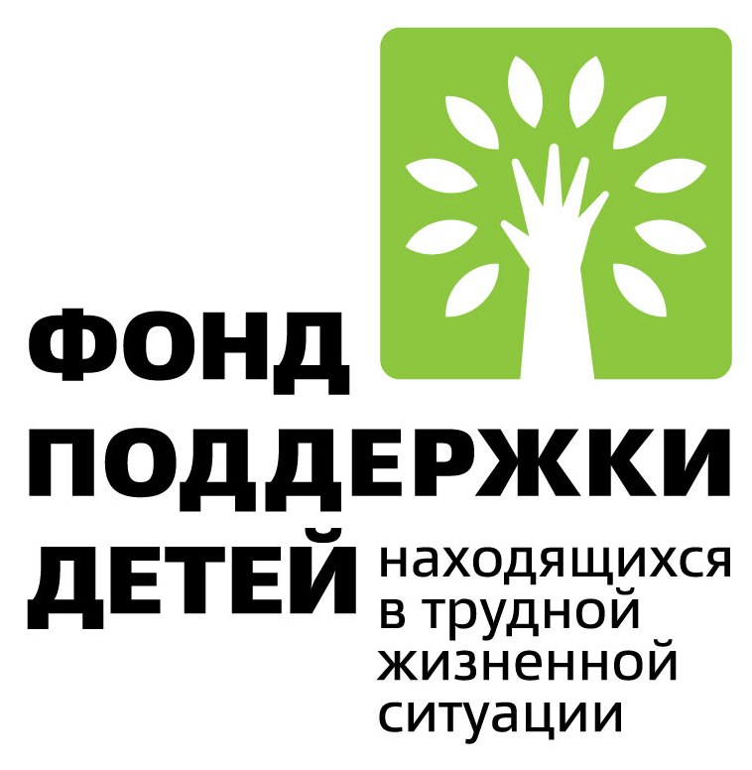
Министерство труда и социальной защиты населения Ставропольского края

Государственное бюджетное учреждение социального обслуживания
«Ставропольский центр социальной помощи семье и детям»

Отделение реабилитации несовершеннолетних с ограниченными физическими и умственными возможностями

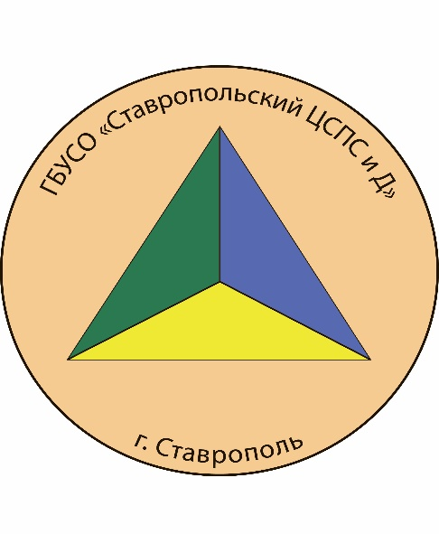

ПРОГРАММА

«Монтессори - STUDIO»

г. Ставрополь
2019 год

Пояснительная записка
«Помоги мне сделать это самому!» М. Монтессори
На сегодняшний день среди детей с ограниченными возможностями здоровья выделяется значительная, крайне многочисленная и неоднородная группа, – это дети с расстройствами аутистического спектра (РАС), одним из вариантов которых является ранний детский аутизм (РДА).
Основными диагностическими признаками РАС являются качественные нарушения социального взаимодействия, вербальной и невербальной коммуникации и ограниченные, стереотипные и повторяющиеся паттерны интересов, поведения и видов деятельности, что значительно затрудняет интеграцию и социализацию детей с РАС.
В настоящее время РАС находится на четвертом месте среди различных видов нарушений у детей.
До недавнего времени в нашей стране ребенка с таким расстройством признавали необучаемыми. Но в последнее время ситуация в корне изменилась. Благодаря инклюзии, дети с РАС стали посещать детские сады и обучаться в коррекционных и общеобразовательных школах. Исследование показало, что раннее вмешательство (от рождения до трёхлетнего возраста) оказывает существенное влияние и сокращает проявления симптомов расстройств из спектра аутизма. В этом возрасте «абсорбируещее», впитывающее сознание наиболее гибко и дети открыты для изменений.
В настоящее время одной из самых известных гуманистических методик, обеспечивающих ребенку развивающую среду и наиболее подготовленных к принятию «особенных» детей, имеющих тяжелые нарушения в развитии, является методика Марии Монтессори.
Монтессори - материалы помогают, на основании практических наглядных действий, собственного опыта ребенка в организованной среде упорядочить постижение ребёнком окружающего мира, узнавать новое, ориентироваться в нем и становиться все более уверенным и самостоятельным.
«Помоги мне сделать это самому!» - девиз концепции М. Монтессори.
Актуальность программы обусловлена достаточной распространенностью РАС среди детей с о.в. на сегодняшний день и необходимостью предоставления им своевременной, эффективной помощи и поддержки.
Цель:
Повышение адаптационных возможностей у детей с РДА посредством использования методики М. Монтессори.
Задачи:
Воспитание интереса к окружающему миру, потребности в общении;
Расширение круга увлечений;
Развитие и обогащение эмоционального опыта детей;
Формирование коммуникативных умений;
Сенсорное развитие;
Повышение двигательной активности несовершеннолетних;
Формирование социально - бытовых умений и навыков самообслуживание;
Стимуляция звуковой и речевой активности
Инновационность программы состоит в том, что она разработана с учетом особенностей и потребностей детей с РАС. Уникальное пространство развивающей среды Монтессори используется в сочетании с игровыми технологиями и методиками, арт-терапией, техникой поддерживающей коммуникации – карточки ПЕКС (PECS).
Программа реализуется на основании эмоционально – уровнего подхода к коррекции детей с РАС О. Н. Никольской и Лебединской с учетом 4 уровней тяжести РАС.
Направленность программы – социально – педагогическая.
Целевая группа – дети с РАС в возрасте от 2 до 10 лет.
Количество участников – 20 чел.
Материально – техническое обеспечение: занятия проводятся в специально оснащенном кабинете, укомплектованном методическими, дидактическими и техническими средствами Монтессори - среды.
Срок реализации – 2019 - 2020 гг.
Режим занятий - 1 раз в неделю.
Продолжительность курса – IV квартал 2019 г., 2020 г.
Продолжительность одного занятия – 30 мин.
Методы работы: дидактические игры и упражнения с Монтессори -материалом, игротерапия, элементы театрализованной деятельности (знакомство с игрушкой), элементы тренинга МПВ (межполушарного взаимодействия), арт – терапия, техника поддерживающей коммуникации – карточки ПЕКС (PECS), подвижные игры, психогимнастика.
Ожидаемые результаты:
- повышение интереса детей с РАС к окружающему миру, развитие социально-бытовых умений и навыков самообслуживания, звуковой, речевой и двигательной активности; развитие потребности в общении, коммуникативных умений, обогащение эмоционального опыта, расширение круга увлечений, сенсорное развитие;
- повышение родительской компетентности в вопросах развития общения и речи ребенка, мобильности, навыков самообслуживания и бытовых навыков, развитие игровой деятельности у детей с ОВЗ, в том числе с ранним детским аутизмом, расстройствами аутистического спектра.
Результативность программы отслеживается посредством: мониторинга на начало и конец курса реабилитации на основании «Анкеты развития ребенка», скрининг - анкеты для родителей детей до 2-х лет, опросника SCQ – для возраста старше 4 - х лет, отзывов родителей.

